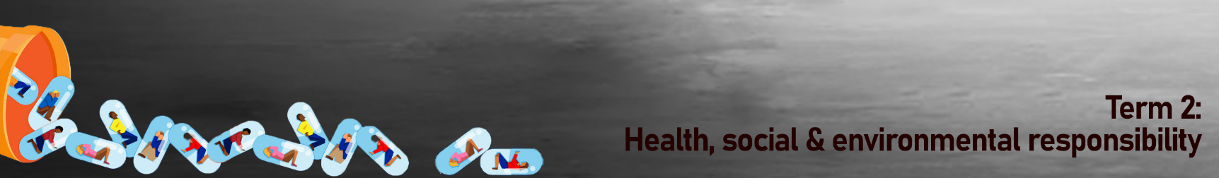
Kwartaal 2:
Gesondheids-, Sosiale en Omgewingsverantwoordelikheid
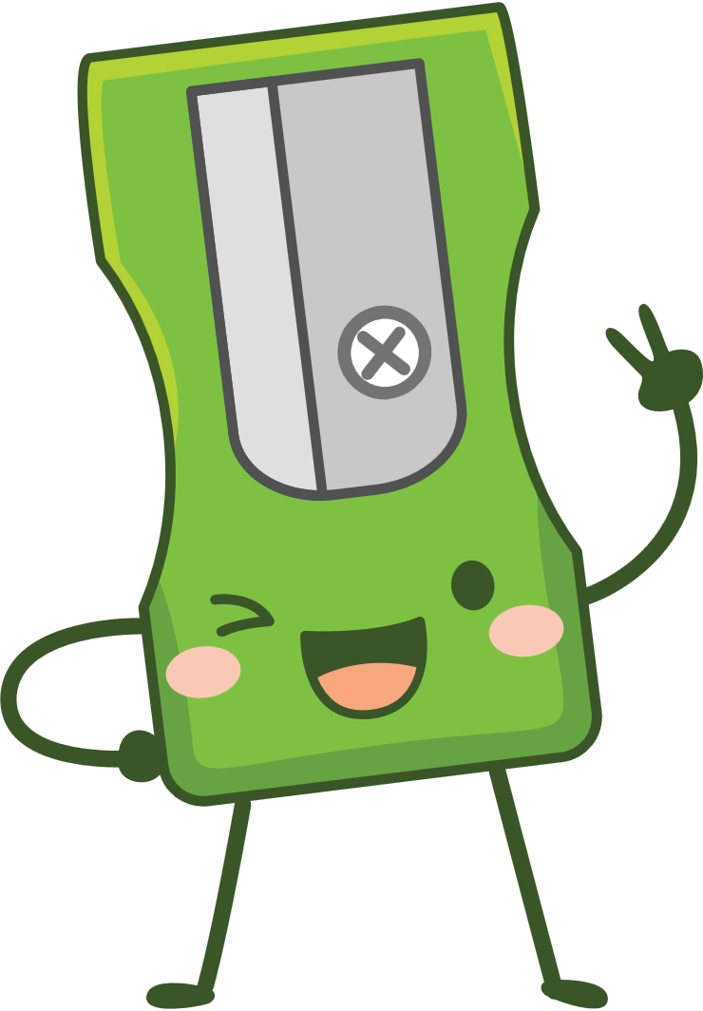
Les 3 – Werkkaart

Aktiwiteit 1:
Voltooi die ontbrekende woorde ten opsigte van die kort- en langtermyngevolge van inhaleermiddels / inasemingsmiddels op jou liggaam.
is chemikalieë wat in alledaagse produkte gevind word, wat sommige mense gebruik om hoog te word. Siende dat hierdie middels in die huis gevind word, dink party mense dit is , maar hierdie chemikalieë kan baie wees.

Sommige produkte wat mense inasem:

* * Naellakverwyderaar *

* Kamerverfrissers * * Verfverdunner *

* Blikkies geklopte room * Skoonmaakprodukte * Sleutelbordskoonmaker

verander hoe die brein werk deur die hoeveelheid chemikalie, genaamd , in dele van die brein te verhoog wat beloning en motivering beheer. As jy dit gereeld gebruik, sal jou brein gewoond raak aan die groot hoeveelheid dopamien wat deur die geneesmiddel geproduseer word en ander gesonde aktiwiteite sal minder interessant of prettig voorkom. Jy sal wil hê net om normaal te voel.

Bestudeer die illustrasies van die kort- en langtermyngevolge van inhaleermiddels en kokaïene hieronder en beantwoord dan die vrae wat volg.
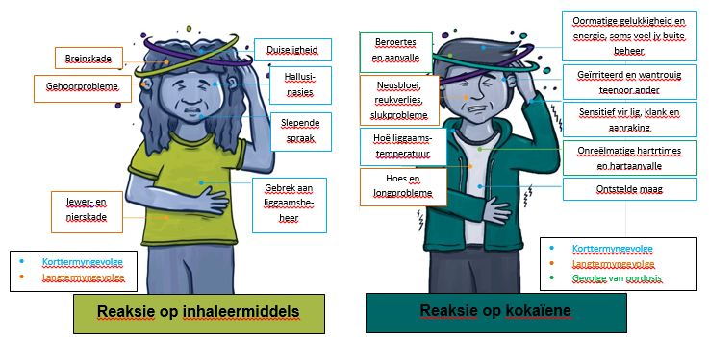
- Noem DRIE korttermyngevolge van inhaleermiddels en verduidelik die impak wat hierdie gevolge op 'n graad 8-leerder kan hê. (3x2)(6)
________________________________________________________________________________________________________________________________________________________________________________________________________________________________________________________________________________________________________________________________________________________________________________________________________________________________________________________________________________________________________________________________________________________________________________________________________________________________________
2) Wat is die gevaar verbonde aan ‘n oordosis kokaïene? (2x1)(2)
____________________________________________________________________________________________________________________________________________________________________________________________________________________________________________________________________________________________________________________

- Gee TWEE voorbeelde van hoe kokaïenverslawing die verhouding van ‘n graad 8-leerder met sy vriende en familie sal beïnvloed. (2x1)(2)
________________________________________________________________________________________________________________________________________________________________________________________________________________________________________________________________________________________________________________
Aktiwiteit 2: Lees die volgende uittreksel uit twee verskillende artikels.
HERSTEL JY? SOOS COVID AFNEEM, HET SA SE GROEIENDE DWELMMISBRUIKPROBLEEM AAN DIE LIG GEBRING
En
Dwelmmisbruik in Suid-Afrika se townships
JOHANNESBURG - "Ek het vanoggend by 'n polisiebeampte gesit wat vertel het dat hy reeds vroegmiddag by die werk begin drink,sonder 'n probleem. Daar is geen beheer nie.

Nog 'n 20-jarige man het aan Eyewitness News gesê dat Cat sy dwelm van keuse was. Om sy verslawing te ondersteun, het hy hom tot misdaad gewend. "Met die pandemie moes ons by die huis bly en smeek vir iets, maar niemand sal vir jou sê om skool toe te gaan nie," het hy gesê.

Hulle ontvang albei hulp van ‘n plaaslike NRO, Eagles of Hope. Mandla Mnisi, die voorsitter, het gesê dat die pandemie kinders en jong volwassenes die hardste getref het. "Hulle het nie skool toe gegaan nie en ná 'n minuut op straat word hulle deur dwelms beïnvloed," het Mnisi gesê.

Later het Eyewitness News met broers en susters (onderskeidelik 12-, 13- en 15-jaar oud) gepraat wat sedert die begin van die pandemie nie by die skool was nie. Hul ouers het staatgemaak op 'n R1 700-toelaag om vir die vyf gesinlede te sorg. Dit beloop net R340 per persoon vir die hele maand. Die oudste het opgemerk: "Ek rook net gom, dagga en sigarette. Ons voel goed wanneer ons rook. Wanneer iemand ons slaan, voel ons dit nie."

En
BRAMPTON, Ontario — Dwelmmisbruik veroorsaak 60 persent van misdade in Suid-Afrika. Om hulle gewoontes te finansier, draai jongmense hulle van die skool af weg en raap vullis op in die gemeenskap vir 'n inkomste. Gedurende skoolure word onderwys vervang met besoeke aan skrootwerwe. Hier soek hulle enigiets wat die moeite werd is om uiteindelik te kan verkoop. Om bure te beroof is nog 'n opsie wat dikwels lei tot ‘n pak slae. Baie meisies word sekswerkers om 'n bestaan te maak. Gesinne val uit mekaar wanneer dwelmgebruikers verslawing bo gesinsliefde kies.
In Suid-Afrika se townships is dwelmmisbruik nie 'n leefstylkeuse nie, maar 'n kenmerk van armoede.

Kinders moet geleer word dat dit moontlik is om in die toekoms finansieel veilig te wees, terwyl dwelmverslaafdes geleer moet word dat dit nooit te laat is om hul lewens te herbou nie.

- Gebruik 'n glanspen (“highlighter”) om elke voorbeeld te identifiseer van waar dwelmmisbruik tot misdaad, geweld of 'n ontwrigting in die onderwys gelei het.

- Kies DRIE van die voorbeelde wat jy hierbo uitgelig het en verduidelik HOE die kort- of langtermyngevolge van dwelmmisbruik tot misdaad, geweld of 'n ontwrigting in die onderwys gelei het. (3x2)(6)
__________________________________________________________________________________________________________________________________________________________________________________________________________________________________________________________________________________________________________________________________________________________________________________________________________________________________________________________________________________________________________________________________________________________________
- Identifiseer EEN organisasie (uit die artikels) wat tieners, wat met dwelmmisbruik worstel, probeer help. (1x1)(1)
_____________________________________________________________________________

- Beskryf die impak wat dwelmmisbruik op die tieners se opvoeding in hierdie artikels het. (2x2)(4)
____________________________________________________________________________________________________________________________________________________________________________________________________________________________________________________________________________________________________________________________________________________________________________________________________________________________________________________________________________________

Aktiwiteit 3: Refleksie-aktiwiteit
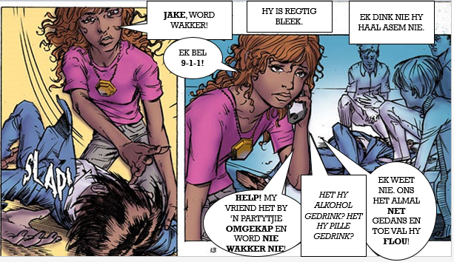
- Watter faktore sal jou keuses beïnvloed om vir dwelmmisbruik “Nee” te sê?
________________________________________________________________________________________________________________________________________________________________________________________________________________________________________________________________________________________________________________________

- Watter fisiese aktiwiteite kan jy eerder saam met jou vriende doen as om dwelms te gebruik?
________________________________________________________________________________________________________________________________________________________________________________________________________________________________________________________________________________________________________________________

